

**研究生学位论文开题报告**



**融合时间因素的神经协同过滤算法研究**

**Research on Neural Collaborative Filtering Algorithm Incorporating Time Factor**

学 院： 信工学院计算机系

专 业： 计算机技术

学 号： 411014518297

研究生姓名： 张泽文

导师姓名： 陈萌

日 期： 2020年05月10日

# 课题来源、选题依据以及本课题的选题意义

## 课题来源

自选题目。

## 选题依据

* + 1. **隐性反馈中包含大量的有效用户信息**

在用户与项目的交互过程中，存在大量的隐性反馈信息，例如用户的点击、收藏、购买等行为。隐性反馈具有数据量大、来源渠道丰富、获取方式简单等特点。系统能够自动记录用户行为，更加容易地收集到大量的用户对物品的隐性反馈信息。相比于显性反馈，隐性反馈虽然无法直观地表达用户对项目的喜好程度，但是通过对大量反馈数据的分析和处理，能够从其中发掘出用户的真实喜好。

### 神经网络能够实现非线性信息建模

随着人工智能技术的不断发展，神经网络在图像识别等多个领域中取得了巨大成功，将神经网络应用在协同过滤算法，在挖掘用户隐性反馈信息时具有明显优势。一方面，神经网络具有非线性且相互影响的网络结构，能够挖掘用户和项目之间的复杂反馈信息，得到更加深层次的特征表达。另一方面，神经网络可以从多元异构数据中学习特征[1]，用户与项目的交互信息有限，神经网络能够在有限的信息中充分挖掘用户全部兴趣偏好。

### 用户兴趣偏好随时间因素产生变化

协同过滤算法能够通过分析用户历史数据，获得用户对项目的偏好信息。在推荐系统中，时间是一种重要的上下文信息。表现在以下两方面：

第一，用户的兴趣是随时间变化的。在某一时刻用户对项目给与一定评价，在一段时间后，用户的兴趣偏好可能发生了转移，对相同项目的评分也会发生改变[2][3]。所有时间因素对于了解用户兴趣十分重要。通常我们认为用户最近的行为最能体现他现在的兴趣。

第二，资源存在生命周期。比如新闻资讯网站，其资源时效性是最明显的。再比如电影网站，经久不衰的电影是比较少的，很多电影上映一段时间后就被人们淡忘了。因此在我们为用户推荐某资源时，需要考虑该物品是否已经过时。 在加入标签之前，研究人员就通过多种方法来利用时间因素产生更精确的推荐。例如 Ding 等[4]人提出了一种通过给旧的资源降权的方法来计算不同资源的时间权重。引入标签后，Yin 等[5]人利用标签系统，根据用户兴趣随时间的变化，构建了动态的用户兴趣模型。项亮等[6]人提出过一个时间段图模型，将长期兴趣与短期兴趣融入到图模型，利用路径融合算法来产生推荐，最终取得了不错的效果。

## 研究现状及选题意义

* + 1. **国内外研究现状**

协同过滤算法的首次提出是在二十世纪九十年代， 随着时代的发展，协同过滤算法已经成为推荐系统领域最主要的推荐算法[7]。协同过滤算法是根据用户（User）对项目（Item）的偏好，发现用户或项目之间的关联性，再对具有关联性用户或项目进行相似地推荐。协同过滤算法包括基于用户的协同过滤、基于项目的协同过滤和基于模型的协同过滤。传统的协同过滤方法能够在一定上达到预期的推荐效果，但是面对现实数据的规模巨大、数据形态多样、数据异构、数据稀疏等特点，传统协同过滤在处理多元异构数据方面的表现还有提升空间[8][9]。

近年来，随着计算机硬件水平的不断提升，深度学习在图像识别、语言即时翻译、汽车自动驾驶等领域取得了大量成就[10]，将深度学习应用于协同过滤算法也成为了现在的研究热点。Liang等人将变分自编码(VAES)扩展到隐式反馈的协同滤波，引入具有多项式似然性的生成模型，利用非线性概率模型得到更高的建模能力[11]。Guo等人提出了融合FM和DNN的模型，该模型把WDL模型的Wide层改为FM，在学习一阶特征的基础上，能够组合二阶特征信息[12]，进一步拓展了模型的性能。Liu等人利用自动编码器对特征进行训练获得用户和项目之间的相互关系，再结合GMF对用户和项目进行推荐[13]。Zhang等人将多源异构信息添加到用户信息和项目信息的特征训练过程中，提出了JRL模型[14]。He等人通过使用神经网络结构代替协同过滤中矩阵分解的内积，利用DNN可以适用于任意函数的特性，提高了协同过滤的非线性建模能力，提出了NCF模型[15]。He等人提出了基于外积的特征交互模型ONCF[16]，学习用户和项目高阶特征关系。

目前来说，推荐算法引入的计算因子主要有时间因子、用户关系以及用户信誉度等。在当前各种用户行为数据集中，用户每次行为的时间往往是会被准确记录的；记录用户关系以及用户信誉度的数据集则相对较少，且有可能涉及隐私问题。更为重要的是：推荐算法的目的是为了找出目标用户当前最有可能感兴趣的项目，即目标用户最近的行为数据是最具有价值的数据，引入时间因子可以更好地划分不同数据的价值。

研究人员越来越重视时间因素在推荐过程中的作用，出现了较多这方面的研究和应用：在文献[17]中，Ding 认为在推荐过程当中，算法应该加大用户近期兴趣对推荐结果的影响。他们在协同过滤算法的基础上通过引入时间衰减函数来验证了他们的猜想并提高了推荐系统的准确度。在文献[18]中 Zimdars 认为在一些情况下，可能无法知道系统中用户每个行为发生的具体时间，然而可以得到用户行为的先后顺序。作者利用决策树算法对用户行为的先后顺序关系进行建模。在文献[19]中 Lu 在传统的协同过滤算法的矩阵分解模型基础上，把时间作为新的一维建模到推荐模型中。在文献[20]中 Xiong 利用矩阵分解模型，采用与 Lu同样的方法，把时间作为新的一维采用矩阵分解建模，但是采用张量分解的算法对数据进行建模。

* + 1. **选题意义**

随着互联网技术的发展，网络不断地产生大量数据，人们正处在一个信息爆炸地时代，人们获取地信息已经呈现过载的状态，而且世界上每天都在产生新的信息，比如电影、音乐、书籍等等，如何在大量信息中准确挖掘有效信息，已经成为当今必须解决的问题。

推荐系统是通过用户历史信息，主动地为用户进行精确兴趣推荐的工具。推荐系统的核心是推荐算法，协同过滤算法（Collaborative Filtering, CF）是目前应用最广泛的推荐算法。随着人工只能技术的发展，科研人员将深度学习与协同过滤算法结合，融合深度学习的协同过滤算法在某些方面能够获得比传统协同过滤更加优秀的效果。

本文提出融合时间因素的神经协同过滤算法。一方面，神经网络在处理非线性数据是有着显著优势，能够在多源异构信息中自组织得到有效信息，对于处理现实生活中大量隐性反馈数据也有良好表现。另一方面，时间因素对用户的兴趣迁移有着不可忽视的影响，例如在电影推荐系统中，用户在某个时刻对项目偏好程度高，但是随着时间变化、兴趣迁移等因素的影响，用户对该项目的偏好程度可能发生较大改变，因此，时间因素在推荐系统中是不可忽视的部分。将时间因素融合进神经协同过滤算法，能够实现推荐系统的准确性和新颖性，具有较大的研究价值。

# 课题研究目标及采用的技术方案

## 课题研究内容和拟解决的问题

### 主要研究内容

1. 搭建NCF网络结构，对网络中层次结构、激活函数、损失函数等参数进行优化。
2. 在数据集预处理和激活函数中融合时间因素，明确时间因子对NCF推荐效果的影响，获取合适函数表达时间因素。
3. 构建TopN模型，从准确性和多样性两个方面评价算法。

### 拟解决的问题

1. 改进NCF网络参数结构，达到更好的拟合效果。
2. 融合时间因素提升神经协同过滤算法推荐效果。

## 采用的技术方案

### 研究方法

（1）文献研究

阅读文献查找并学习神经协同过滤模型和基于时间因素的协同过滤算法优化。了解推荐算法方向的最新研究进展。

（2）实验探究

实验搭建融合时间因素的神经协同过滤模型，在现有数据集上进行实操探究，并对结果进行分析计算。

（3）数学分析

推到数学公式验证整个实验的合理性和科学性。

### 技术路线

1. 推荐模型：NCF神经协同过滤框架
2. 时间算法：艾宾浩斯遗忘规律
3. 数据集：MovieLens
4. 实验平台：Windows，python

数据集收集与预处理

构建融合时间因素的神经协同过滤模型

测试并进行参数优化

与现有方法进行对比

总结分析

# 可行性分析

## 理论和技术可行性

### NCF框架

NCF 是一个使用深度神经网络结构，从隐式反馈数据中学习用户-项目之间任意交互函数的通用概率框架，并且基于该框架可以表达和推广传统矩阵分解模型。如图3.3 所示，NCF 采用多层结构对用户-项目之间的交互uiy 进行建模，每一层的输出都会作用于下一层的输入。最底部的输入层会提供描述用户u 和项目i 的两个特征向量Uuv 和Iiv ，Uuv 和Iiv 可以是用户 u 和项目 i 身份的标识，也可以是辅助信息（例如用户档案和项目特征）。输入层的上面是嵌入层，该层是一个全连接层，它的作用是将用户和项目的稀疏向量映射为密集向量。嵌入层得到的向量可以被看作是隐语义模型中表征用户和项目的潜在特征向量。嵌入层会将所得潜在特征向量反馈到神经网络协同过滤层，该层通过对用户和项目潜在特征向量的执行各种复杂的非线性计算得出预测得分。神经网络协同过滤层中的每一层都可以根据需要进行定制，以发现用户-项目之间的某些潜在交互，最后一个隐藏层的维度决定了模型的能力。最顶部是输出层，它会将预测得分 uiy 输出。模型的训练可以通过最小化 uiy 与目标值uiy 之间的逐点损失来执行。

NCF 预测模型可以用公式化如下：

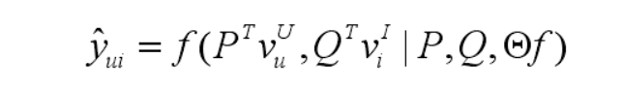

公式中P∈RMxK，Q∈RNxK分别表示用户和项目的潜在因子矩阵，K 表示嵌入层的维度；Θf 表示交互函数 f 的模型参数。因为 f 被定义为多层神经网络结构，所以 f 可以被表示为：



公式中φout 为输出层对应的函数，假设神经网络协同过滤层总共有 X 层，则φx 为神经网络协同过滤层第 x 层对应的函数。

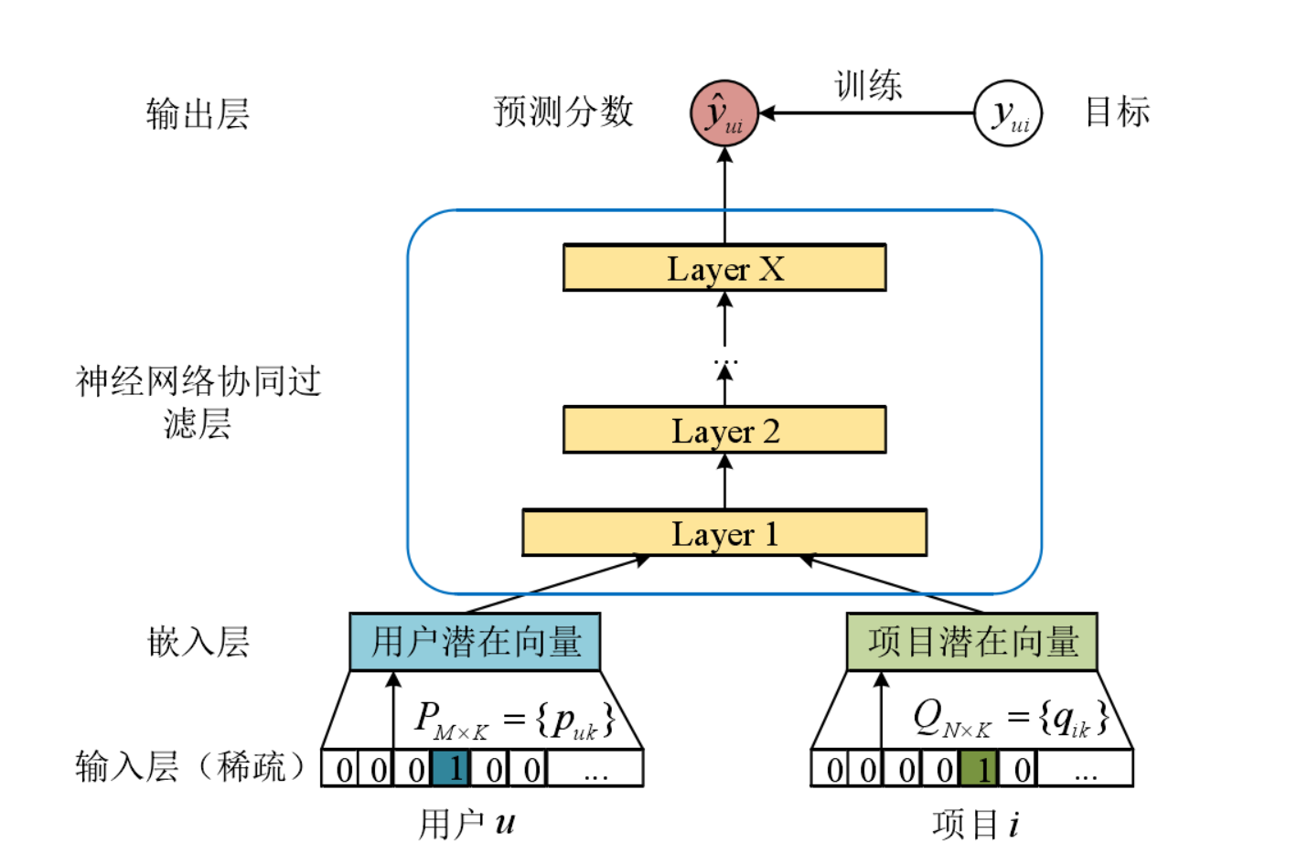

图3.1 NCF总体框架

从隐性反馈数据学习可知目标值uiy 被二值化为 1 或 0，分别表示用户u 是否与项目i 进行了交互。针对隐式反馈数据的这种二元属性，He 等人使用一种概率方法来学习逐点 NCF，即把隐式反馈数据当作单分类问题来处理，将uiy 的值看作一个分类标签——表示i 与u 相关，0则表示不相关，预测分数 uiy 表示 i 与 u 的相关程度。为了给出这样的概率解释，He 等人使用概率函数（例如，Logistic或者 Probit函数）作为输出层的激活函数φout ，将 uiy 值约束在[0,1]区间。基于上述的设置，NCF模型的似然函数被定义为如下形式：

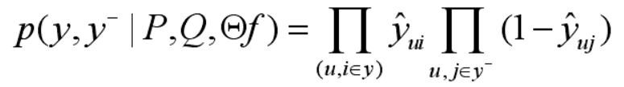

公式中 y 表示正样本，即用户-项目二值评级矩阵 R 中已观察到的交互结果的集合； y-表示负样本，即未观察到的交互结果的集合。如果对公式中的似然函数取负对数，就可以得到：

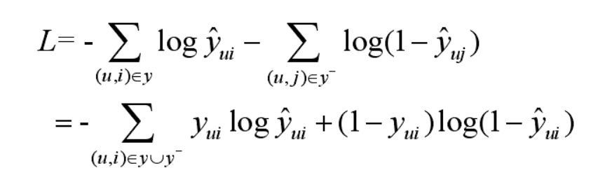

该公式就是最小化 NCF 方法的目标函数，该函数的优化可以通过执行随机梯度下降（Stochastic Gradient Descent , SGD）等方法来完成。

### 引入时间因子

根据上文的分析，时间越近的用户评价越可以反映当前目标用户的兴趣，即用户的兴趣爱好是不固定的，并在某一时间段只会对有限的几个项目感兴趣，并且用户在相隔很短的时间内具有爱好的项目具有更高的相似度。根据以上分析，可以定义用户 u 对项目 i 评分的时间权重的计算方法为：

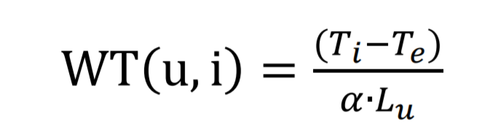

其中参数α∈(0，1)，通过改变α的值来调整权重大小；𝑇𝑒为用户第一次进行项目评价时对应的时间，𝐿𝑢表示用户 u 使用该推荐系统的总时长，𝑇𝑖表示用户对项目 i 评分时对应的时间。

但是，根据分析，用户的兴趣变化与时间应该呈现已知非线性的负相关关系。根据研究，用户的兴趣变化与遗忘规律相近，因此本文采用艾宾浩斯遗忘规律作为时间因子的计算方法。则改进的用户 u 对项目 i 评分的时间权重计算方法为：

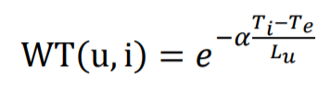

则引入时间权重后新的评分预测公式为：

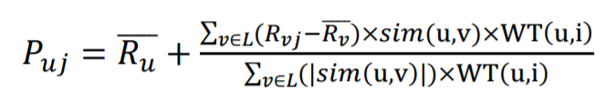

其中，每一个不同时间点的评分项都有一个不同的时间权 重，距离当前时间越近的评分时间权重越大。

## 资料来源和实验条件

资料来源：中国知网查找相关文献，或者通过网络学相关教程，以及购买相关书籍等。

实验条件：一台具有一定计算能力的计算机，布置相关计算机软件和深度学习框架如tensorflow、pandas、numpy 等python库。

# 预计成果及创新点

## 预计成果：

1. 构建融合时间因素的神经协同过滤算法模型。
2. 在真实数据集上进行测试，推荐结果的准确性和多样性两项指标上得到提升。

## 主要创新点：

1. 将神经网络运用在协同过滤算法中。
2. 融合时间因素的影响，提高推荐准确性。
3. 在确保推荐结果准确性的同时，提升多样性。

# 研究计划

（1）4-5月：搜集查阅相关文献，了解熟悉算法技术和研究内容，确定选题；

（2）5-6月学习python深度学习模型的代码构建，同时尝试搭建算法框架；

（3）7-9月编写代码并进行实际操作和实验，积累训练结果、实验数据和研究经验；

（4）10-12月撰写大论文初稿并定期与导师同学探讨，积极修改补充和改进。

# 参考文献（近10年的文献必须占80%）

1. Peng Y, Zhu W, Zhao Y, et al. Cross-media analysis and reasoning: advances and directions[J]. Frontiers of Information Technology & Electronic Engineering, 2017, 18(1): 44-57.
2. Aggarwal C C. An introduction to recommender systems[M]//Recommender systems. Springer, Cham, 2016: 1-28.
3. Ricci F, Rokach L, Shapira B. Introduction to recommender systems handbook[M]//Recommender systems handbook. Springer, Boston, MA, 2011: 1-35.
4. Ding Y, Li X. Time weight collaborative filtering[C]//Proceedings of the 14th ACM international conference on Information and knowledge management. 2005: 485-492.
5. Yin D, Hong L, Xue Z, et al. Temporal dynamics of user interests in tagging systems[C]//Twenty-Fifth AAAI conference on artificial intelligence. 2011.
6. Xiang L, Yuan Q, Zhao S, et al. Temporal recommendation on graphs via long-and short-term preference fusion[C]//Proceedings of the 16th ACM SIGKDD international conference on Knowledge discovery and data mining. 2010: 723-732.
7. Andy Ramlatchan,Mengyun Yang,Quan Liu,Min Li,Jianxin Wang,Yaohang Li.A Survey of Matrix Completion Methods for Recommendation Systems[J].Big Data Mining and Analytics,2018,1(04):308-323.
8. Tsai C H, Brusilovsky P, Rahdari B. Exploring User-Controlled Hybrid Recommendation in a Conference Context[C]//IUI Workshops. 2019.
9. Qian Y, Zhang Y, Ma X, et al. EARS: Emotion-aware recommender system based on hybrid information fusion[J]. Information Fusion, 2019, 46: 141-146.
10. He K, Zhang X, Ren S, et al. Deep residual learning for image recognition[C]//Proceedings of the IEEE conference on computer vision and pattern recognition. 2016: 770-778.
11. Liang D, Krishnan R G, Hoffman M D, et al. Variational autoencoders for collaborative filtering[C]//Proceedings of the 2018 World Wide Web Conference. 2018: 689-698.
12. Guo H, Tang R, Ye Y, et al. DeepFM: a factorization-machine based neural network for CTR prediction[J]. arXiv preprint arXiv:1703.04247, 2017.
13. Liu Y, Wang S, Khan M S, et al. A novel deep hybrid recommender system based on auto-encoder with neural collaborative filtering[J]. Big Data Mining and Analytics, 2018, 1(3): 211-221.
14. Zhang Y, Ai Q, Chen X, et al. Joint representation learning for top-n recommendation with heterogeneous information sources[C]//Proceedings of the 2017 ACM on Conference on Information and Knowledge Management. 2017: 1449-1458.
15. Zhang S, Yao L, Sun A, et al. Deep learning based recommender system: A survey and new perspectives[J]. ACM Computing Surveys (CSUR), 2019, 52(1): 1-38.
16. He X, Du X, Wang X, et al. Outer product-based neural collaborative filtering[J]. arXiv preprint arXiv:1808.03912, 2018.
17. Ding Y, Li X. Time weight collaborative filtering[C]//Proceedings of the 14th ACM international conference on Information and knowledge management. 2005: 485-492.
18. Zimdars A, Chickering D M, Meek C. Using temporal data for making recommendations[J]. arXiv preprint arXiv:1301.2320, 2013.
19. Lu Z, Agarwal D, Dhillon I S. A spatio-temporal approach to collaborative filtering[C]//Proceedings of the third ACM conference on Recommender systems. 2009: 13-20.
20. Xiong L, Chen X, Huang T K, et al. Temporal collaborative filtering with bayesian probabilistic tensor factorization[C]//Proceedings of the 2010 SIAM international conference on data mining. Society for Industrial and Applied Mathematics, 2010: 211-222.